Устройство уличного освещения в с. Лохово - ул. Советская; д. Нены: ул. Центральная, ул. Школьная.
Объем финансирования — всего,  тыс. руб. | в т. ч. из местного бюджета,  тыс. руб.
330 395,43 | 13 215,93
Срок реализации – 30 декабря 2019 года
Фото
до | после
 | 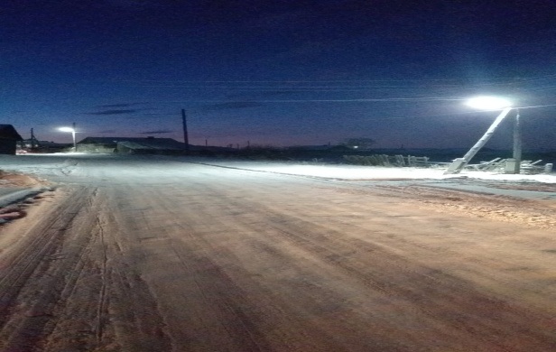
Устройство уличного освещения в с. Лохово: ул. Первомайская,
пер. Колхозный; д. Нены: ул. Школьная от дома № 2 до дома № 14
Объем финансирования — всего,  тыс. руб. | в т. ч. из местного бюджета,  тыс. руб.
138 250,57 | 5 530,07
Срок реализации – 30 декабря 2019 года
Фото
